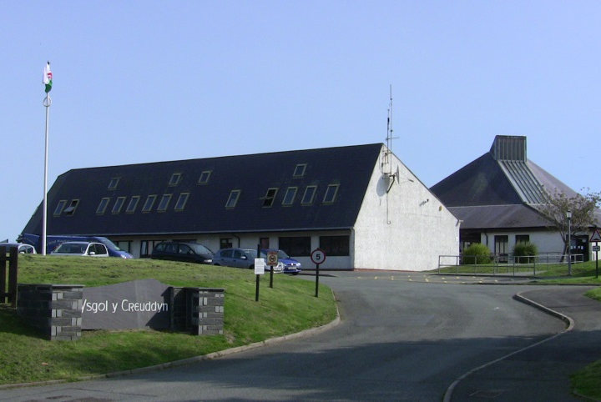

YSGOL
Y CREUDDYN

FFORDD DERWEN, BAE PENRHYN,

LLANDUDNO, LL30 3LB
Rhif Ffôn: 01492 544 344
Rhif Ffacs: 01492 547 594
E-bost: swyddfa@creuddyn.conwy.sch.uk
Gwefan: http://moodle.creuddyn.conwy.sch.uk

(This is an advertisement for the post of Science Technician where the ability to communicate through the medium of Welsh is essential).

Ysgol Uwchradd Benodedig Gymraeg 11–18 oed (634 o ddisgyblion)

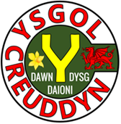
Yn eisiau, ar gyfer Chwefror 2023

TECHNEGYDD
GWYDDONIAETH

Parhaol

32.5 awr yr wythnos, Tymor Ysgol + 5 diwrnod

G04 – pwynt 8 – 11 £17,183 - £18,147 y flwyddyn
Ffurflen gais a manylion ychwanegol am y swydd i’w cael drwy gysylltu â’r ysgol swyddfa@creuddyn.conwy.sch.uk

Rhif ffôn 01492 544344

Dyddiad cau: hanner dydd, dydd Llun 13^{eg} o Chwefror 2023

Mae Conwy wedi ymrwymo i ddiogelu - bydd cymwysterau a geirdaon yn cael eu gwirio.
Oherwydd natur y swydd byddwn yn gofyn am ddatgeliad gan y Gwasanaeth Datgelu a Gwahardd ar gyfer yr ymgeisydd llwyddiannus. Mae’n ofynnol bod yr ymgeisydd llwyddiannus yn cofrestru gyda’r Cyngor Gweithlu Addysg cyn cychwyn gweithio yn y swydd hon. Mae’r gallu i gyfathrebu drwy gyfrwng y Gymraeg a’r Saesneg yn hanfodol ar gyfer y swydd.

Os na fyddwch yn cael gwybod o fewn 3 wythnos wedi’r dyddiad cau eich bod ar restr fer ar gyfer cyfweliad, rhaid i chi gymryd yn ganiataol na fyddwch yn cael cyfweliad. Ni fyddwch yn cael gwybod hynny ar bapur.

Wrth fynd ati i hyrwyddo cyfle cyfartal, mae Conwy yn croesawu ymgeiswyr o bob rhan o’r gymuned. Bydd pob ymgeisydd anabl sy’n diwallu gofynion hanfodol swydd yn cael cyfweliad.

